Echelonnabilité et temps de réponse : les systèmes B&R entrent dans une nouvelle dimension
B&R sur le salon SPS IPC Drives 2013 à Nuremberg
Le salon SPS IPC Drives de Nuremberg se tiendra cette année du 26 au 28 novembre 2013. B&R saisira l'opportunité qu'offre ce salon de référence dans le domaine des systèmes et composants d'automatisation pour présenter l'intégralité de ses gammes de produits, sur les stands 110 et 206, hall 7. Deux thèmes principaux seront à l'honneur cette année sur le stand de B&R : la maximisation de l'évolutivité des systèmes et la minimisation des temps de réponse.
Echelonnabilité sans précédent
Avec Scalability+, B&R crée une nouvelle manière d'appréhender l'évolutivité des systèmes. Les constructeurs de machines peuvent ainsi tailler sur mesure leur solution d'automatisation en fonction des spécificités de leurs machines et choisir la solution matérielle et logicielle qui répond le mieux à leurs besoins d'automatisation, tout en gardant la latitude nécessaire pour de futures évolutions. Lors du processus de développement, il peut s'avérer nécessaire de recalibrer à la hausse ou à la baisse les composants ou solutions choisis initialement. Cet ajustement peut être effectué à tout moment, sans qu'un iota du développement déjà réalisé ne soit perdu. Ainsi, les constructeurs de machines peuvent adapter leurs systèmes d'automatisation au plus près des besoins de leurs machines, sans devoir faire de compromis.
Une nouvelle gamme d'automates compacts
B&R a développé toute une nouvelle gamme de composants matériels, étendant ainsi les possibilités de ses systèmes d'automatisation en terme d'interopérabilité et d'échelonnabilité. Ainsi, de nouveaux automates compacts avec E/S intégrées complèteront la gamme des automates X20 dont le succès, jusqu'à aujourd'hui, ne s'est jamais tari. Sera également lancée à Nuremberg une nouvelle gamme d'écrans tactiles Power Panel, avec ou sans automate intégré.
Temps de cycle insoupçonnés avec des technologies standard
Sur SPS IPC Drives 2013, B&R présentera reACTION, une technologie innovante destinée à réduire les temps de cycle à des niveaux encore jamais atteints. Les tâches temporellement critiques s'implémentent avec du matériel standard et conformément aux exigences de l'IEC 61131, tout en réduisant la charge sur l'automate ainsi que l'ensemble des coûts.
Nouvelle version du système de contrôle de process APROL
A Nuremberg, B&R présentera aussi la toute dernière version de son système de contrôle de process – APROL R 4.0 – et ses nombreuses nouvelles fonctionnalités. Particulièrement adaptées pour l'automatisation des usines et des sites de fabrication, les solutions que constituent les packages APROL EnMon pour la surveillance énergétique et APROL ConMon pour la surveillance vibratoire seront également à l'honneur. Avec APROL, les constructeurs de machines peuvent non seulement étendre leur cœur de métier, mais aussi offrir aux exploitants d'usine et aux opérateurs une réelle valeur ajoutée. B&R propose également un autre package appelé APROL APC (Advanced Process Control). Ce dernier inclut notamment un régulateur prédictif 10x10x10 à modèles pour résoudre simplement des tâches de régulation complexes.
Toutes les innovations citées plus haut seront exposées sur le stand B&R, de même que d'autres nouveautés couvrant tous les domaines de l'automatisation industrielle, depuis le développement mécatronique basé sur la simulation jusqu'à l'automatisation des engins mobiles, en passant par les systèmes haut de gamme à base PC et les technologies d'entraînement.

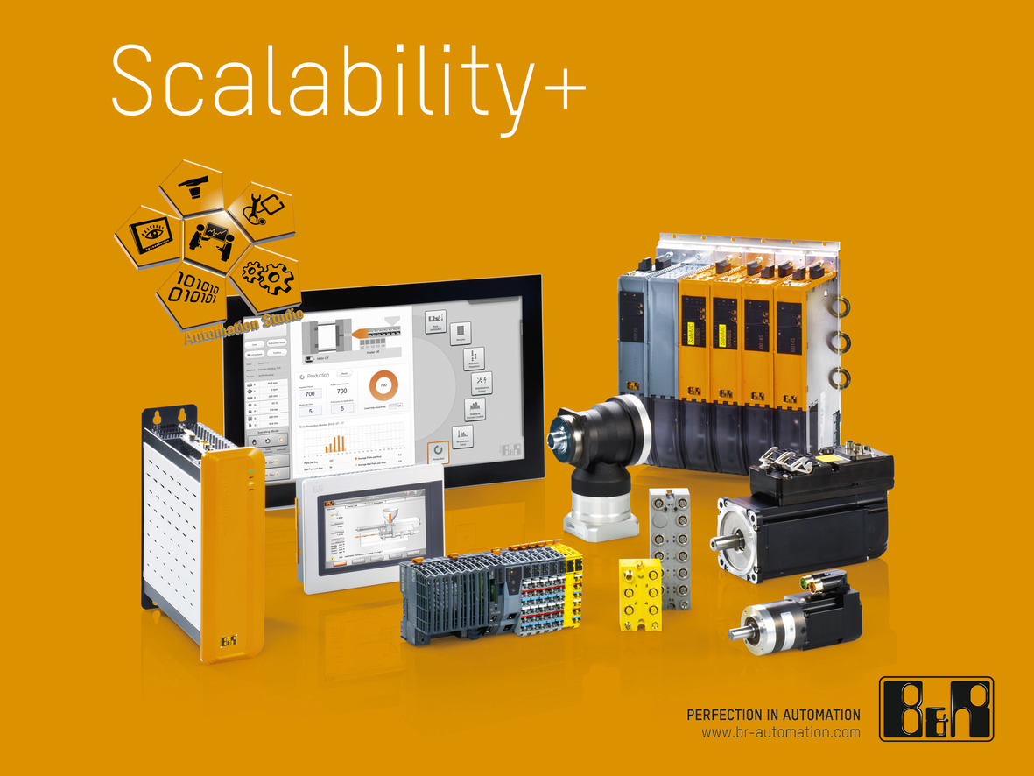
Avec la nouvelle gamme de produits Scalability+, B&R redéfinit le concept d'automatisation intégrée et ouvre d'infinies possibilités en terme de configuration machine.

A propos de B&R
B&R est une société d'automatismes innovante dont le siège social est basé en Autriche et qui dispose d'agences partout dans le monde. Le 6 juillet 2017, B&R est devenue une business unit du groupe ABB. Comptant parmi les leaders de l’automatisation industrielle, B&R allie technologies avancées et ingénierie de haut niveau pour fournir à ses clients, dans la quasi-totalité des industries, des solutions complètes pour l’automatisation de machines et de lignes, le contrôle de mouvements, la visualisation et la sécurité intégrée. En s’appuyant sur des standards de communication IoT Industriel comme OPC UA, POWERLINK et openSAFETY, et sur le puissant environnement de développement logiciel Automation Studio, B&R façonne l'avenir de l'ingénierie des automatismes. Forte de son leadership technologique, la société puise sa capacité d'innovation dans sa volonté de simplifier les processus et d'aller au-delà des attentes des clients.
Pour plus d'informations : www.br-automation.com

